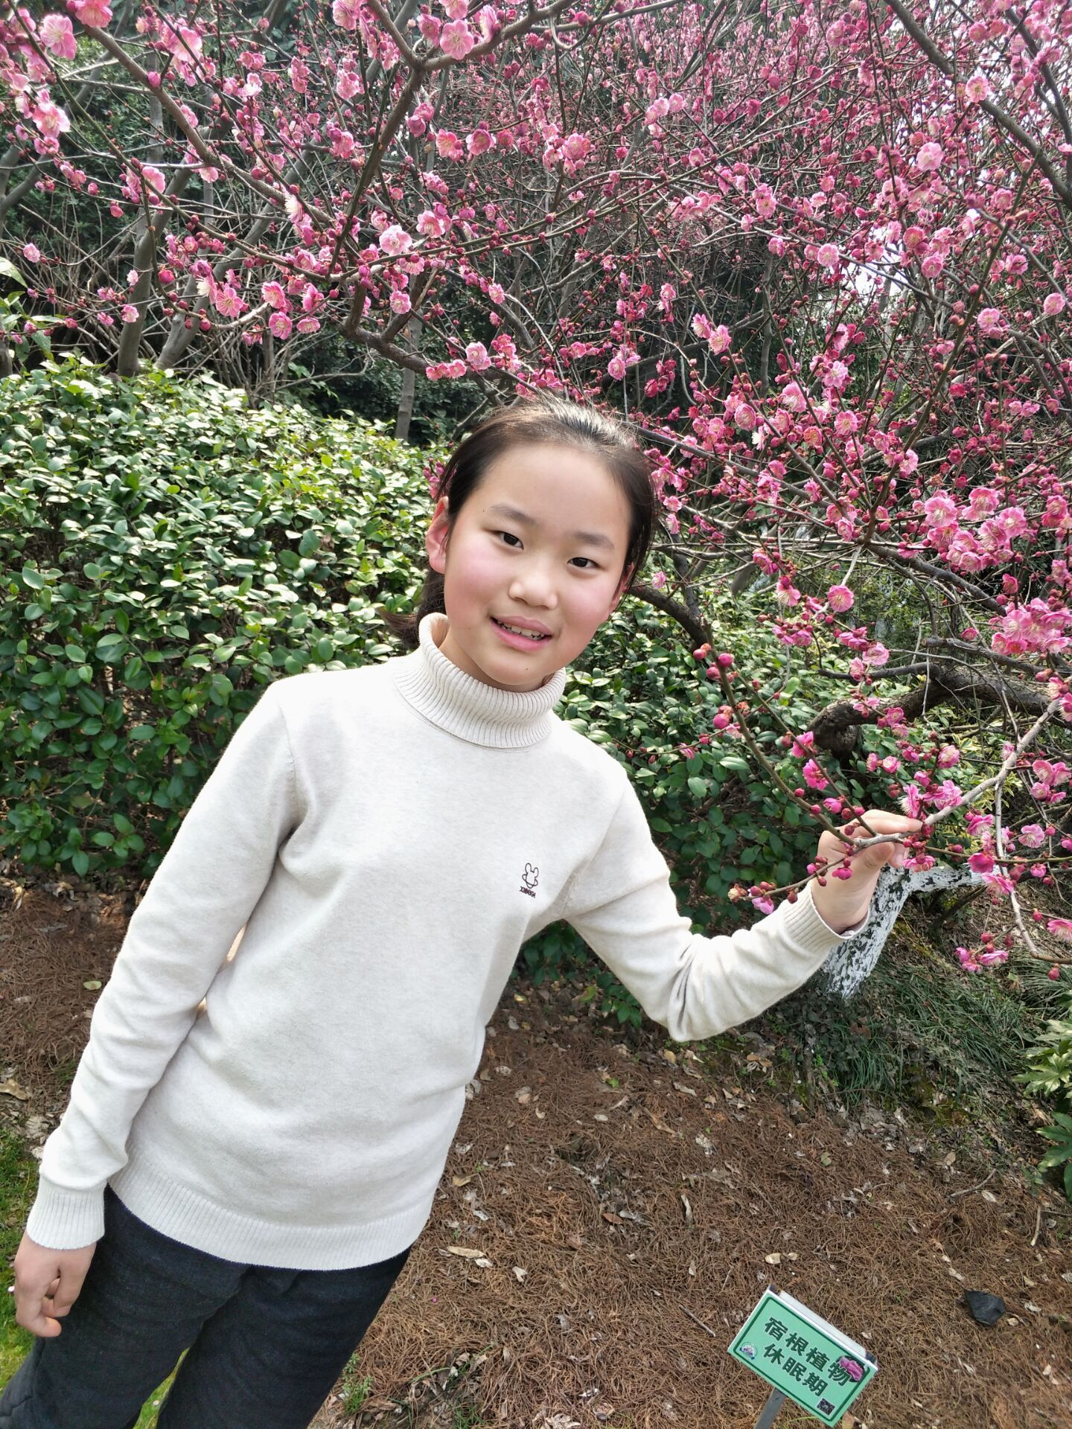
大家好，我是五(4)班的韩思念，我是一个活泼开朗的女孩。我最爱干的事情就是读书，读书使我快乐，让我能明白许多道理，“书是人类进步的阶梯”爱读书也使我养成了上课专注认真的习惯，我还获得了“读书之星”奖项。在学习上，我能认真听取老师的意见，有学习困难的同学我也会帮助他们，这也使我成为了老师的小助手，同学们的好榜样。

